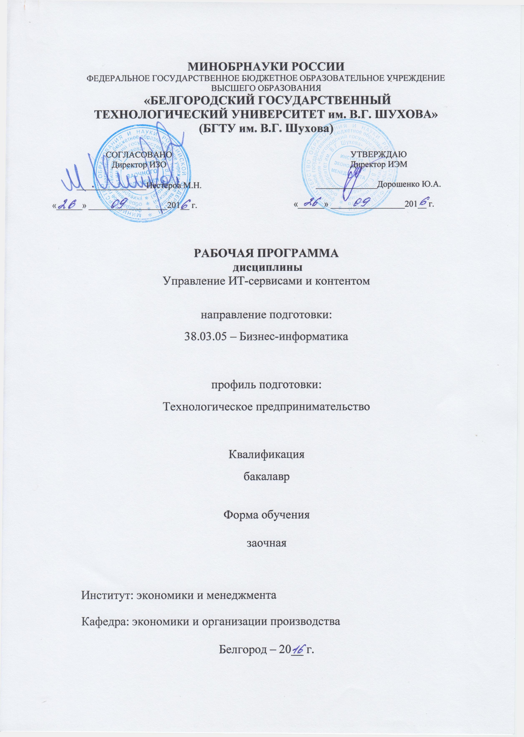

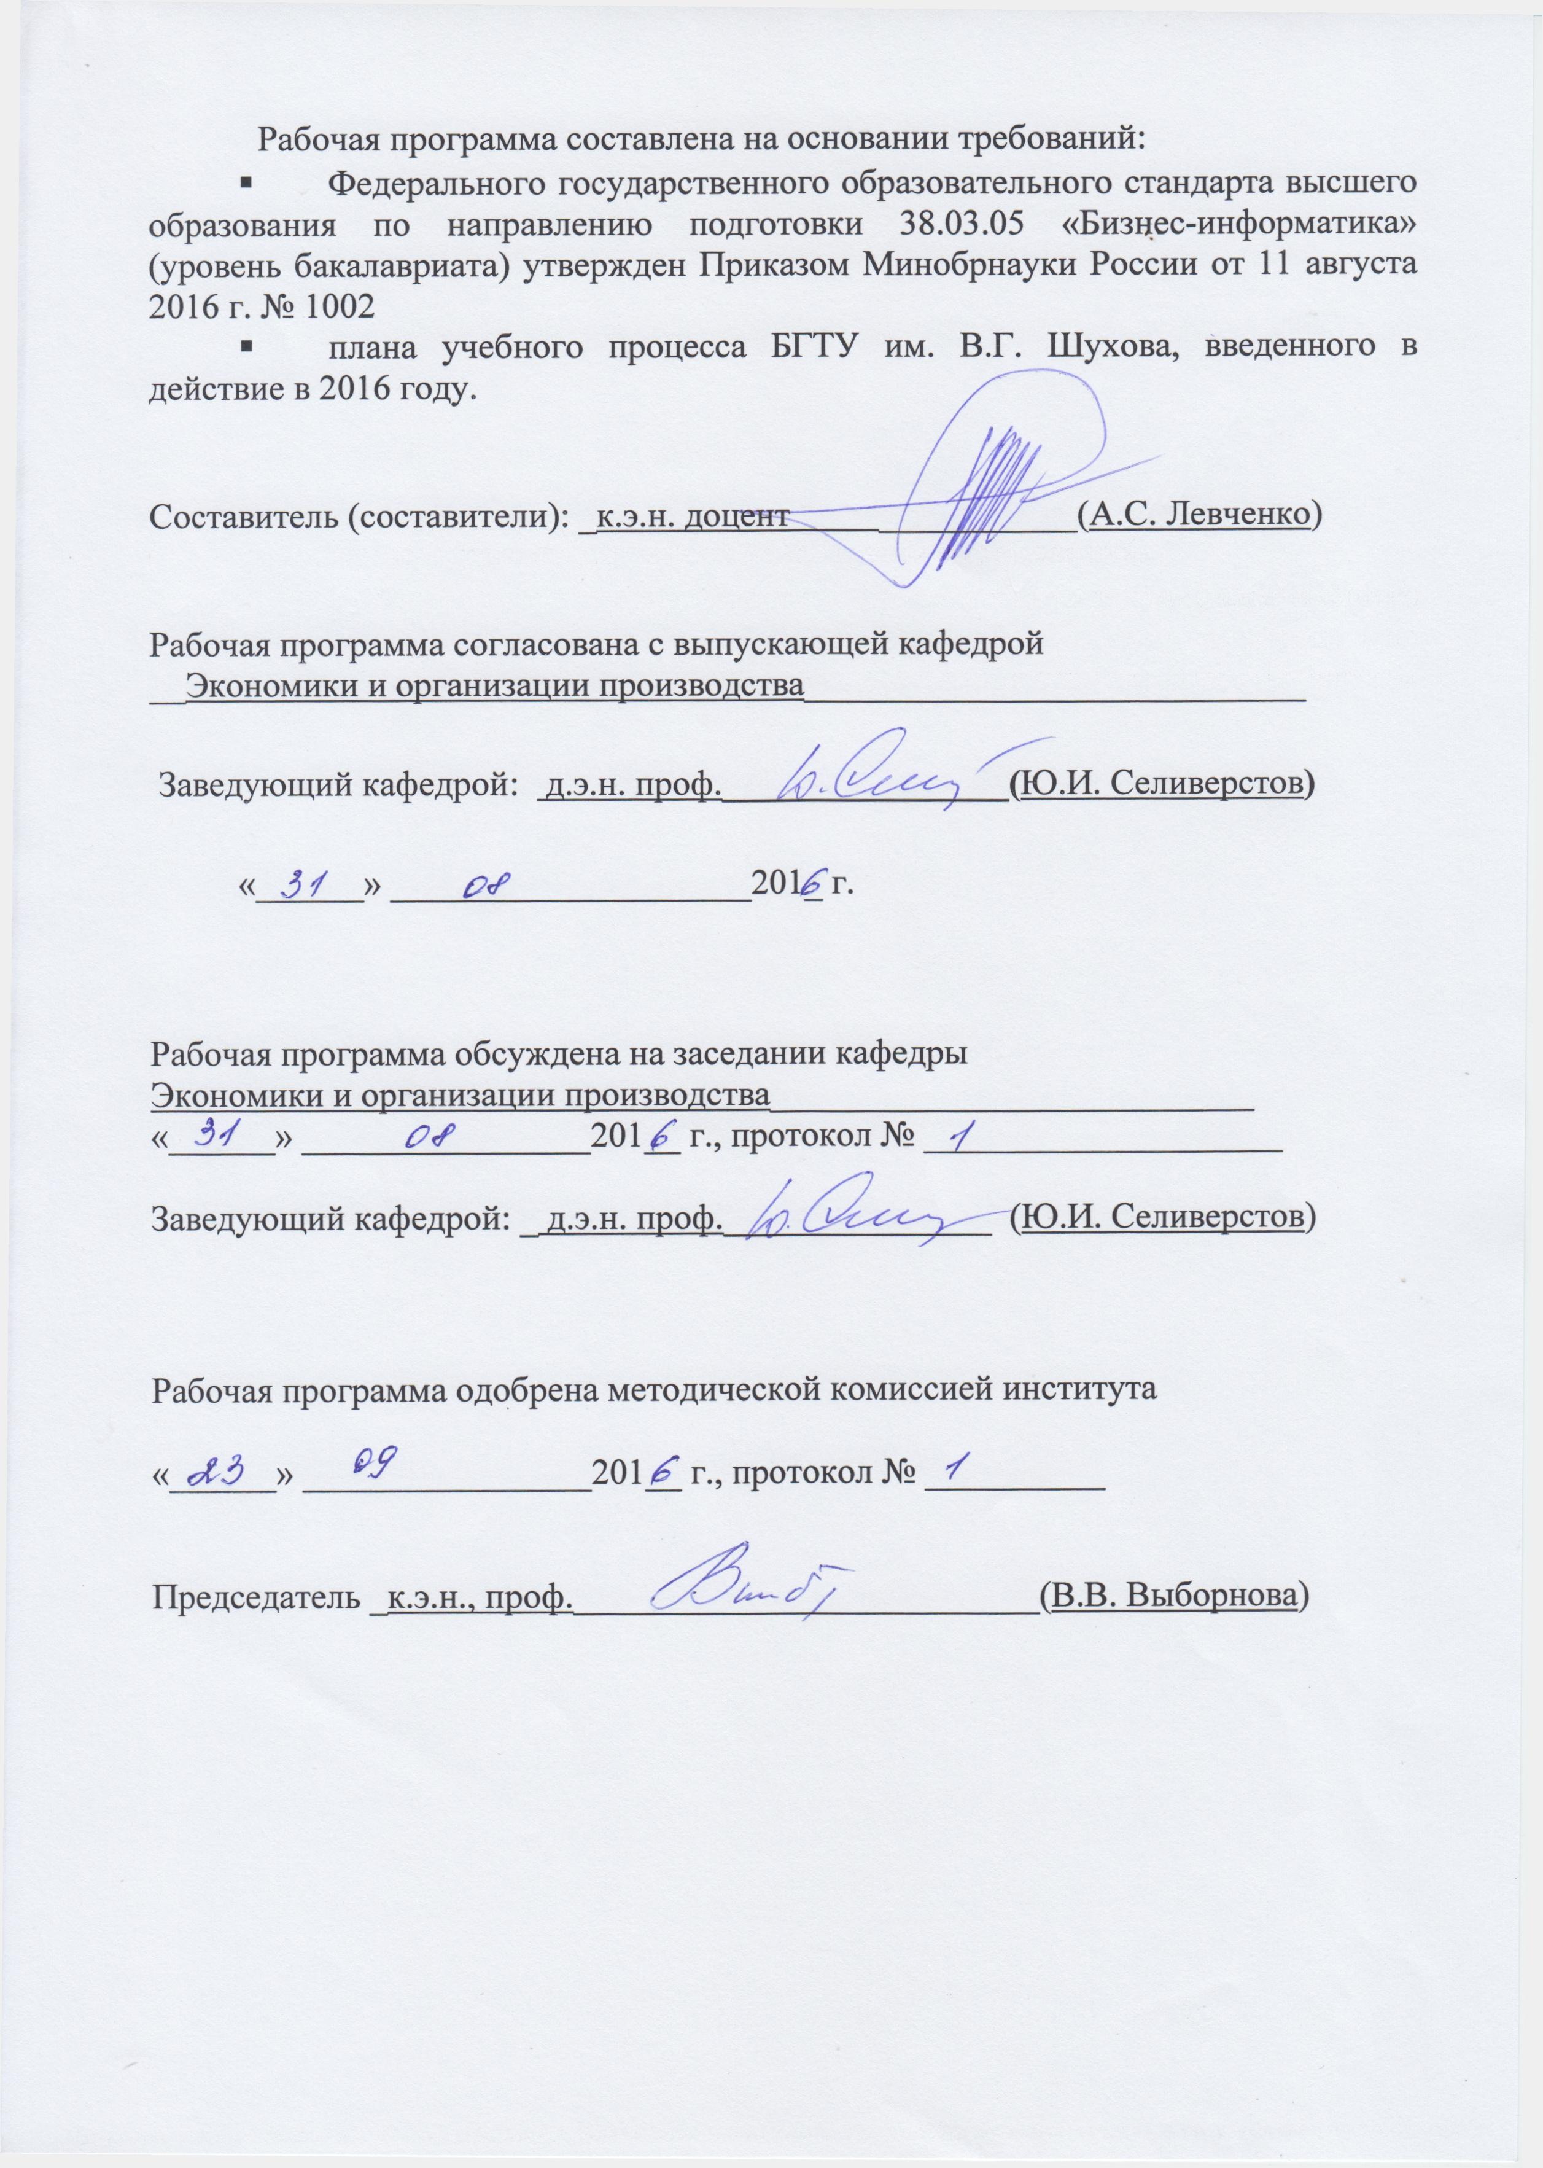

- ПЛАНИРУЕМЫЕ РЕЗУЛЬТАТЫ ОБУЧЕНИЯ ПО ДИСЦИПЛИНЕ
Формируемые компетенции |  |  | Требования к результатам обучения
№ | Код компетенции | Компетенция | Требования к результатам обучения
Профессиональные
1 | ПК-6 | Управление контентом предприятия и Интернет-ресурсов, процессами создания и использования информационных сервисов (контент-сервисов) | В результате освоения дисциплины обучающийся должен  Знать: основные методы и средства поиска, систематизации, обработки, передачи информации.  Уметь: работать в глобальной и локальной компьютерных сетях, самообучаться в современных компьютерных средах.  Владеть: приемами работы с информационными средствами, используемыми в профессиональной деятельности, навыками работы в сети Интернет с использованием современных технологий.
- МЕСТО ДИСЦИПЛИНЫ В СТРУКТУРЕ ОБРАЗОВАТЕЛЬНОЙ ПРОГРАММЫ
Содержание дисциплины основывается и является логическим продолжением следующих дисциплин:
№ | Наименование дисциплины (модуля)
1
Содержание дисциплины служит основой для изучения следующих дисциплин:
№ | Наименование дисциплины (модуля)
1 | Интернет-технологии в управлении предприятием
- ОБЪЕМ ДИСЦИПЛИНЫ
Общая трудоемкость дисциплины составляет __4__ зач. единиц, _144_часов.
Вид учебной работы | Всего  часов | Семестр  № 5 | Семестр  № 6
Общая трудоемкость дисциплины, час | 144 | 4 | 140
Контактная работа (аудиторные занятия), в т.ч.: | 12 | 2 | 10
лекции | 6 | 2 | 4
лабораторные | 6 |  | 6
практические
Самостоятельная работа студентов, в том числе: | 132 | 2 | 130
Курсовой проект
Курсовая работа
Расчетно-графическое задание
Индивидуальное домашнее задание | 9 |  | 9
Другие виды самостоятельной работы | 87 | 2 | 85
Форма промежуточная аттестация  (экзамен) | 36  (экзамен) |  | 36  (экзамен)
- СОДЕРЖАНИЕ ДИСЦИПЛИНЫ
4.1 Наименование тем, их содержание и объем
Курс_3_ Семестр _5,6_
№ п/п |  | Наименование раздела  (краткое содержание) | Объем на тематический раздел по видам учебной нагрузки, час
 |  | Наименование раздела  (краткое содержание) | Лекции | Практические  занятия | Лабораторные  занятия | Самостоятельная  работа
1. Современные требования к получению информации. Задачи управления
 | Информационные ресурсы. Точечная автоматизация. Технология IВМ «Информация по требованию». Архитектура платформы IBM Information Server. Возможности. Общие сервисы. Интерфейсы/ Согласованное управление и представление структурированных данных и неструктурированного контента. |  | 2 |  |  | 2
2. Стандарты и сервисы платформ для управления анализа н структуризации данных
 | Базис платформы: открытые стандарты на основе XML и Web-сервисов, архитектура SOA. Базовые сервисы платформы «Информация по требованию»: управление структурированными данными и неструктурированным контентом, поиск и анализ данных, управление основными данными (НСИ). интеграция данных. Структура платформы «Информация по требованию». |  | 1 |  | 2 | 25
3. Типовые решения для конкретных предметных областей деятельности
(банки, страхование, телекоммуникации, розничная торговля)
 | Модели и описания данных и бизнес- процессов, шаблоны документов и экранных форм. Сервисы управления данными. Средства разработки и администрирования баз данных. Хранилище. СУБД IBM. Сервисы управления неструктурированным контентом. |  | 1 |  | 2 | 25
4. Поиск, управление и интеграция данных
 | IBM FileNet PS. Сервисы поиска и анализа данных: поиск данных в структурированных и неструктурированных источниках, обнаружение и сопоставление скрытых фактов и знаний. Ускорители внедрения. Сервисы интеграции данных: доступ в реальном масштабе времени к централизованным и распределенным информационным ресурсам. IBM Infonnation Server/ Сервисы управления основными данными (НСИ): формирование, накопление и предоставление актуальных и согласованных сведений. |  | 2 |  | 2 | 35
 | ВСЕГО |  | 6 |  | 6 | 85

4.2. Содержание практических (семинарских) занятий
Практические (семинарские) работы не предусмотрены планом учебного процесса.
4.3. Содержание лабораторных занятий
№ п/п | Наименование  раздела дисциплины | Тема лабораторного занятия | К-во часов | К-во часов СРС
семестр №_6_
1 | Современные требования к получению информации. Задачи управления  Стандарты и сервисы платформ для управления анализа н структуризации данных | Информационные ресурсы.  Точечная автоматизация.  Технология IBM «Информация по требованию».  Архитектура платформы IBM Information Server. Интерфейсы  Согласованное управление и представление структурированных данных и неструктурированного контента.  Базис платформы: открытые стандарты на основе XML н Web-сервисов, архитектура SOA.  Базовые сервисы платформы «Информация по требованию»: управление структурированными данными и неструктурированным контентом, поиск и анализ данных, управление основными данными (НСИ), интеграция данных. | 1 | 1
2 | Типовые решения для конкретных предметных областей деятельности  (банки, страхование, телекоммуникации, розничная торговля) | Структура платформы «Информация по требованию».  Модели и описания данных и бизнес-процессов, шаблоны документов и экранных форм. Сервисы управления данными.  Средства разработки и администрирования баз данных.  Хранилища данных.  СУБД IBM. | 1 | 1
3 | Поиск, управление и интеграция данных | Сервисы управления неструктурированным контентом.  IBM FileNet Р8.Сервисы поиска и анализа данных: поиск данных в структурированных н неструктурированных источниках, обнаружение и сопоставление скрытых фактов и знаний. Ускорители внедрения. | 2 | 2
4 | Современные требования к получению информации. Задачи управления | Сервисы интеграции данных: доступ в реальном масштабе времени к централизованным и распределенным информационным ресурсам. IBM Information Server.  Сервисы управления основными данными (НСИ): формирование, накопление и предоставление актуальных н согласованных сведений. | 2 | 2
ИТОГО: |  |  | 6 | 6
ВСЕГО: |  |  |  | 12
- ФОНД ОЦЕНОЧНЫХ СРЕДСТВ ДЛЯ ПРОВЕДЕНИЯ ТЕКУЩЕГО КОНТРОЛЯ УСПЕВАЕМОСТИ, ПРОМЕЖУТОЧНОЙ АТТЕСТАЦИИ ПО ИТОГАМ ОСВОЕНИЯ ДИСЦИПЛИНЫ
5.1. Перечень контрольных вопросов (типовых заданий)
№ п/п | Наименование  раздела дисциплины | Содержание вопросов (типовых заданий)
1 | Современные требования к получению информации. Задачи управления | - Классы программных продуктов  - Системное программное обеспечение  - Операционная система MS DOS. Основные составные части MS DOS  - Обзор современных операционных систем. Основные требования и показатели ОС  - Обзор современных операционных систем. Основные отличия ОС Windows 95/98  - Обзор современных операционных систем. Основные отличия ОС Windows NT/2000/ХР  - Обзор современных операционных систем. Основные отличия ОС OS/2  - Обзор современных операционных систем. Основные отличия ОС Unix и Linux  - Классификация программных продуктов  - Системное н прикладное программное обеспечение  - Этапы развития операционных систем  - Основные составные части MS DOS
2 | Стандарты и сервисы платформ для управления анализа н структуризации данных | - Обзор современных операционных систем  - Классификация операционных систем  - Операционные оболочки. Сервисное программное обеспечение  - Концепция операционной системы Windows  - Графический пользовательский интерфейс  - Технология Plug and Play  - Сетевые и коммуникационные программные средства  - Отличия операционных систем Windows и macOS  - Понятие виртуальной памяти  - Получение системной информации о компьютере, операционной системе и программной среде  - Многослойная структура ОС  - Типовые средства аппаратной поддержки ОС  - Машинно-зависимые и машинно-независимые компоненты ОС
3 | Типовые решения для конкретных предметных областей деятельности  (банки, страхование, телекоммуникации, розничная торговля) | - Переносимость операционной системы  - Мультипрограммирование на основе прерываний. Назначение и типы прерываний  - Функции ОС по управлению памятью  - Назначение и особенности оперативной и внешней памяти компьютера  - Свопинг и виртуальная память  - Иерархия запоминающих устройств  - Принцип действия кэш-памяти  - Логическая организация файловой системы  - Цели и задачи файловой системы  - Типы, имена и атрибуты файлов  - Иерархическая структура файловой системы  - Способы доступа к логическим записям
4 | Поиск, управление и интеграция данных | - Физическая организация файловой системы  - Разметка диска  - Файловые системы FAT и NTFS (особенности, преимущества и недостатки)  - Системный реестр Windows  - Программы для редактирования и автоматического восстановления реестра  - Уровни защиты компьютерных и информационных ресурсов  - Ядро и вспомогательные модули ОС  - Концепция многоядерной архитектуры  - Типовые средства аппаратной поддержки ОС  - Совместимость прикладных сред ОС  - Понятия мультипрограммирования или многозадачности  - Мультипроцессорная обработка  - Назначение и типы прерываний
5.2. Перечень тем курсовых проектов, курсовых работ,
их краткое содержание и объем
Курсовой проект или работа не предусмотрены учебным планом по специальности.

5.3. Перечень индивидуальных домашних заданий,
расчетно-графических заданий
На выполнение ИДЗ предусмотрено 9 часов самостоятельной работы студента. ИДЗ включает подготовка реферата и выполнение тестовых заданий.
5.4. Перечень контрольных работ
Контрольные работы не предусмотрены.
- ОСНОВНАЯ И ДОПОЛНИТЕЛЬНАЯ ЛИТЕРАТУРА
6.1. Перечень основной литературы
- Гавриловская С.П. Информационные системы в экономике : учеб. пособие для студентов эконом. специальностей и направлений бакалавриата / С.П. Гавриловская, Р.А. Мясоедов ; БГТУ им. В. Г. Шухова. – Белгород : Изд-во БГТУ им. В. Г. Шухова, 2012. – 192 с.
- Журавлева Т.Ю. Практикум по освоению дисциплины «Управление IT-сервисами и контентом» [Электронный ресурс]/ Журавлева Т.Ю. – Электрон. текстовые данные. – Саратов: Вузовское образование, 2014. – 29 c. – Режим доступа: http://www.iprbookshop.ru/21362.
6.2. Перечень дополнительной литературы
- Информационные системы и технологии в экономике и управлении : учеб. для бакалавров / В.В. Трофимов [и др.] ; ред. В. В. Трофимов; Санкт-Петербург. гос. ун-т экономики и финансов (СПбГУЭФ). – 4-е изд., перераб. и доп. – М. : Юрайт, 2013. – 542 с.
6.3. Перечень интернет ресурсов
- Сайты информационно-поисковых систем: http://www.yandex.ru/, http://www.google.ru/, http://www.rambler.ru/
- Научная электронная библиотека: http://elibrary.ru
- Федеральный образовательный портал. Библиотека. Единое окно доступа к образовательным ресурсам: http://window.edu.ru/library

- МАТЕРИАЛЬНО-ТЕХНИЧЕСКОЕ И ИНФОРМАЦИОННОЕ ОБЕСПЕЧЕНИЕ
Лекционные занятия – аудитория, оснащенная специализированной мебелью и презентационной техникой.
Лабораторные занятия – компьютерный класс, оснащенный специализированной мебелью, компьютерной техникой, подключенной к сети «Интернет» и имеющей доступ в электронно-информационную образовательную среду.
Самостоятельная работа – читальный зал библиотеки, оснащенный специализированной мебелью, компьютерной техникой, подключенной к сети «Интернет» и имеющей доступ в электронно-информационную образовательную среду. Перечень лицензионного программного обеспечения: Microsoft Windows 7, Kaspersky Endpoint Security 10 для Windows, Microsoft Office Professional 2013, Google Chrome, Mozilla Firefox.

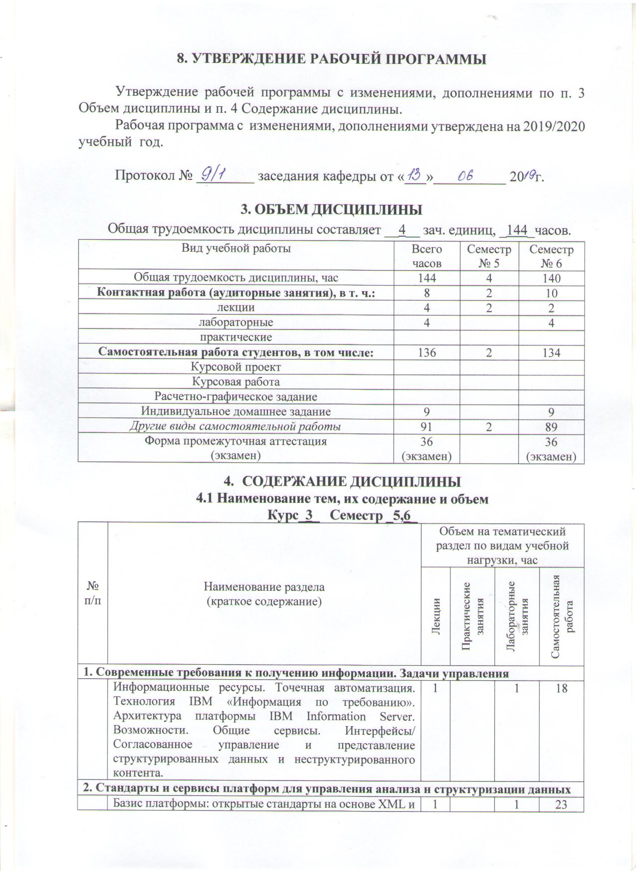
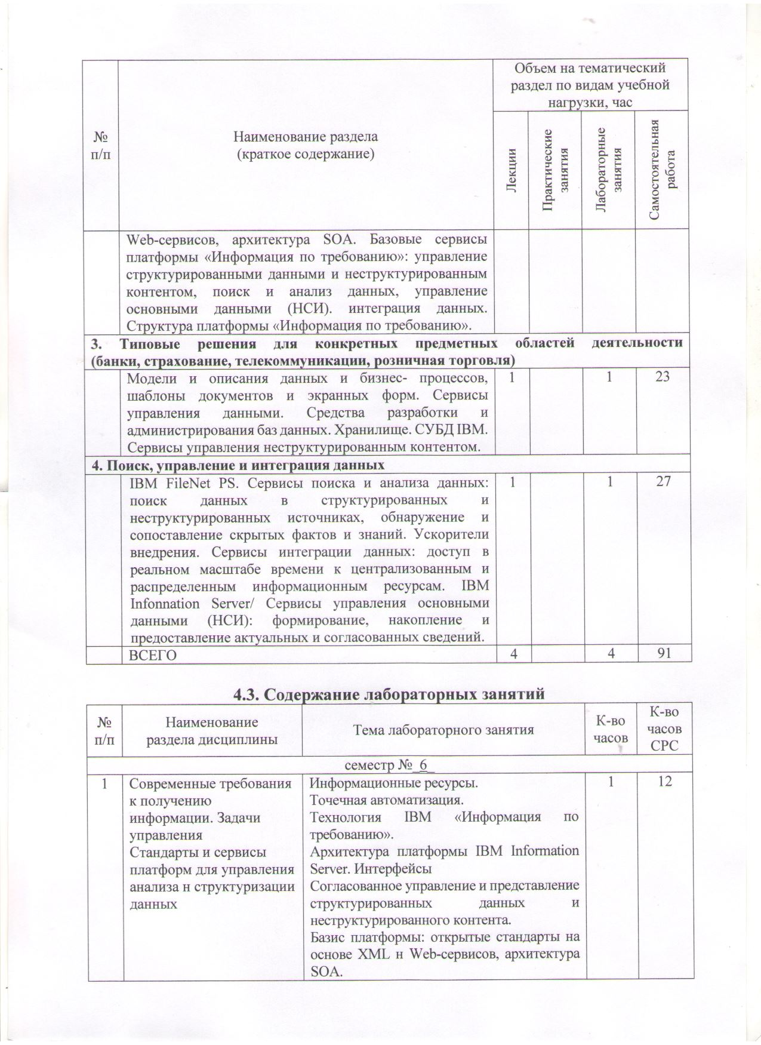
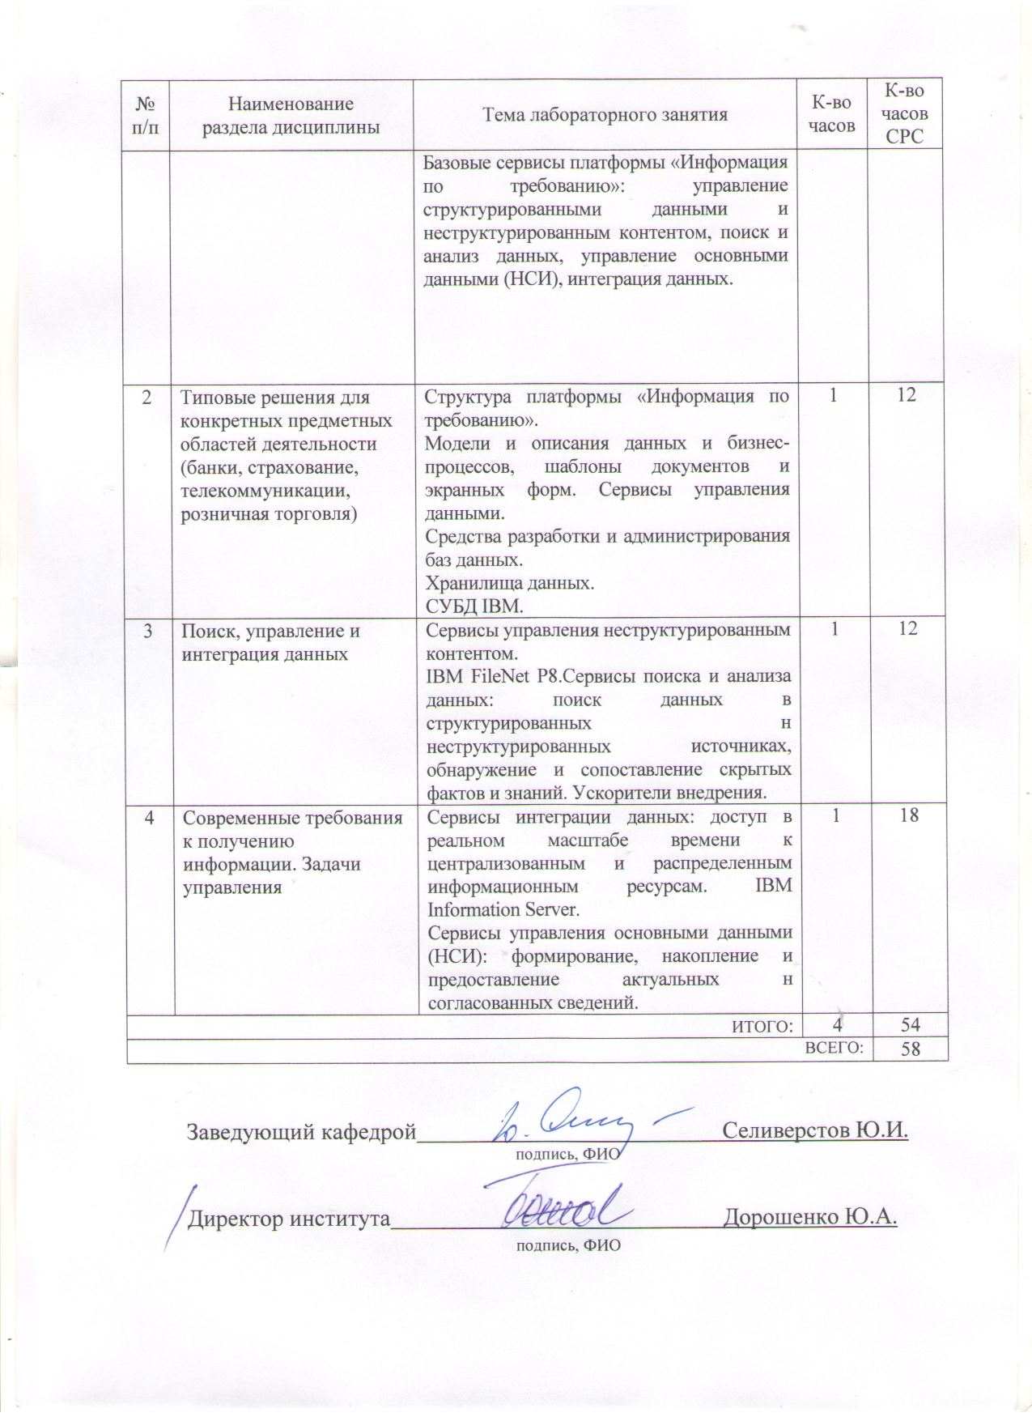

ПРИЛОЖЕНИЯ
Курс «Управление ИТ-сервисами и контентом» представляет собой неотъемлемую составную часть подготовки студентов по направлению «Бизнес-информатика».
Целью изучения курса является формирование у будущих специалистов теоретических знаний, необходимых для их профессиональной деятельности в области управления ИТ-сервисами на основе проектного подхода к внедрению и совершенствованию сервисно-ориентированной методики управления и принципов ИТ-инфраструктуры, а также формирование понимания преимуществ сервисной модели управления
Занятия проводятся в виде лекций и практических занятий. Для изучения курса большое значение имеет самостоятельная работа студентов.
Формы контроля знаний студентов предполагают текущий и итоговый контроль. Текущий контроль знаний проводится в форме периодического тестирования по темам курса. Формой итогового контроля является экзамен.
Распределение материала дисциплины по темам и требования к ее освоению содержатся в Рабочей программе дисциплины, которая определяет содержание и особенности изучения курса.
Изучение отдельных тем курса необходимо осуществлять в соответствии с поставленными в них целями, их значимостью, основываясь на содержании и вопросах, поставленных в лекции преподавателя и приведенных в планах и заданиях к лабораторным занятиям, а также методических указаниях для студентов.
В учебниках и учебных пособиях, представленных в списке рекомендуемой литературы содержатся возможные ответы на поставленные вопросы. Инструментами освоения учебного материала являются основные термины и понятия, составляющие категориальный аппарат дисциплины. Их осмысление, запоминание и практическое использование являются обязательным условием овладения курсом.
Для обеспечения систематического контроля над процессом усвоения тем курса следует пользоваться перечнем контрольных вопросов для проверки знаний по дисциплине, содержащихся в планах и заданиях к лабораторным занятиям и методическим указаниях. Если при ответах на сформулированные в перечне вопросы возникнут затруднения, необходимо очередной раз вернуться к изучению соответствующей темы, либо обратиться за консультацией к преподавателю.
Успешное освоение курса дисциплины возможно лишь при систематической работе, требующей глубокого осмысления и повторения пройденного материала, поэтому необходимо делать соответствующие записи по каждой теме.
Тема 1. Современные требования к получению информации. Задачи управления.
В этой теме рассматривается понятия информационных ресурсов и автоматизации. Главная ее задача состоит в изучении технологии IBM, архитектуры IBM и ее возможностей. Следует обратить внимание на общие сервисы, интерфейсы, а также согласованное управление и представление структурированных данных и неструктурированного контента.
Термины и понятия: информационный ресурс, точечная автоматизация. Технология, архитектура платформы, сервис, интерфейс, согласованное управление.
Тема 2. Стандарты и сервисы платформ для управления анализа н структуризации данных
Главная задача темы состоит в уяснении базис платформы, следует обратить внимание на открытые стандарты на основе XML и Web-сервисов, архитектуру SOA, а также рассмотреть базовые сервисы платформы. Рассматривая базовые сервисы платформы изучить управление структурированными данными и неструктурированным контентом, поиск и анализ данных, управление основными данными.. Особое внимание необходимо уделить интеграции данных и структуре платформы «Информация по требованию.
Термины и понятия: платформа, информация по требованию, сервис, открытые стандарты, структурированные данные, неструктурированный контент, поиск данных, анализ данных, интеграция данных, структура платформа.
Тема 3. Типовые решения для конкретных предметных областей деятельности (банки, страхование, телекоммуникации, розничная торговля)
Главная задача темы состоит в уяснение моделей и описания данных и бизнес- процессов, шаблонов документов и экранных форм, сервиса управления. Для ее решения следует обратить внимание на изучение средства разработки и администрирования баз данных, хранилищ данных, а также СУБД IBM. Следует также проанализировать использование сервисов управления неструктурированным контентом.
Термины и понятия: модель, данные, бизнес-процесс, шаблон, экранная форма, сервис управления данными, база данных, администрирование, хранилище, СУБД, сервис управления.
Тема 4. Поиск, управление и интеграция данных.
Главная цель изучения темы состоит в уяснении специфики IBM FileNet PS, сервисов поиска и анализа данных, а именно поиск данных в структурированных и неструктурированных источниках, обнаружение и сопоставление скрытых фактов и знаний. При рассмотрении данной темы обратить внимание на сервисы интеграции данных: доступ в реальном масштабе времени к централизованным и распределенным информационным ресурсам. Особое внимание уделить IBM Infonnation Server, сервисам управления основными данными.
Термины и понятия: IBM FileNet PS, сервис поиска, анализ данных, поиск данных, обнаружение и сопоставление скрытых фактов и знаний, ускорители внедрения, сервисы интеграции, централизованный и распределенный информационный ресурс, IBM Information Server, сервис управления основными данными, формирование, накопление, предоставление сведений.

